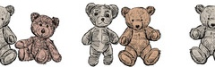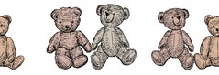

KARTA PRACY
Pozalekcyjne zajęcia wychowawcze
Grupa łączona: przedszkole, klasy 1-3, 4-8

25 listopada na całym świecie obchodzimy Dzień Pluszowego Misia. Pluszowe misie to nasi wierni przyjaciele, dlatego w żłobkach, przedszkolach, szkołach, szpitalach i… domach chętnie świętujemy ten dzień .
Dzień Pluszowego Misia obchodzony jest od 2002 roku – kiedy to przypadła setna rocznica powstania maskotki.
Misie towarzyszą nam od dzieciństwa aż po dorosłość. Dla mnie są symbolem ciepła, delikatności oraz tego co dobre i miłe. A dla Ciebie?
Zastanów się .

Zapraszam do świętowania tego dnia poprzez wykonanie pracy kreatywno-plastycznej, czyli Misia z papierowej torebki.

Do wykonania potrzebujesz:
- papierową torebkę (np. po pieczywie),
- koła wycięte z kartek z bloku technicznego: 3 białe (dwa mniejsze i jedno większe) i 2 czarne (spójrz na zdjęcie poniżej, aby oszacować wielkość),
- naklejki oczy (lub możesz je narysować samodzielnie),
- czarny cienkopis i czarny marker,
- mocny klej lub taśma dwustronna,
- wstążka,
- niepotrzebne gazety lub kartki.
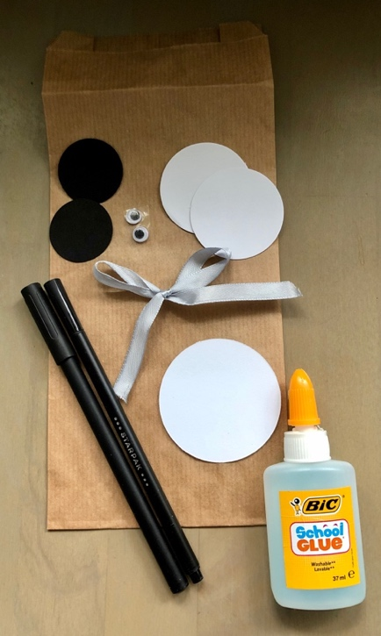
- Na białe koła przyklej czarne – stworzysz uszy misia.
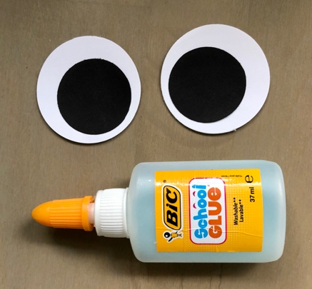

- Na większym białym kole narysuj nos.
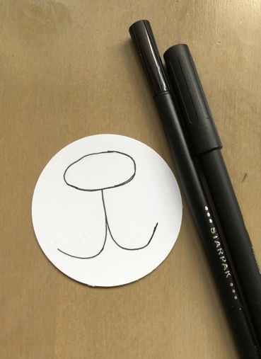

- Przyklej oczy.
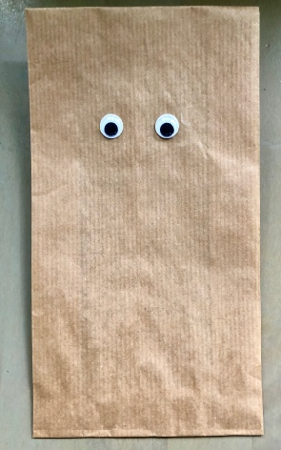

- Przyklej nos.
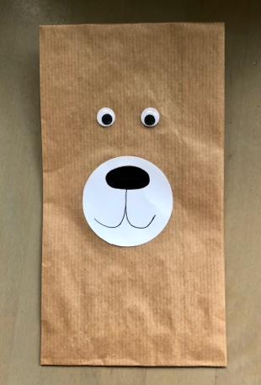
- Zawiąż kokardkę ze wstążki. Przyklej ją za pomocą mocnego kleju lub za taśmy dwustronnej. Jeśli napotkasz trudności – poproś o pomoc dorosłego.
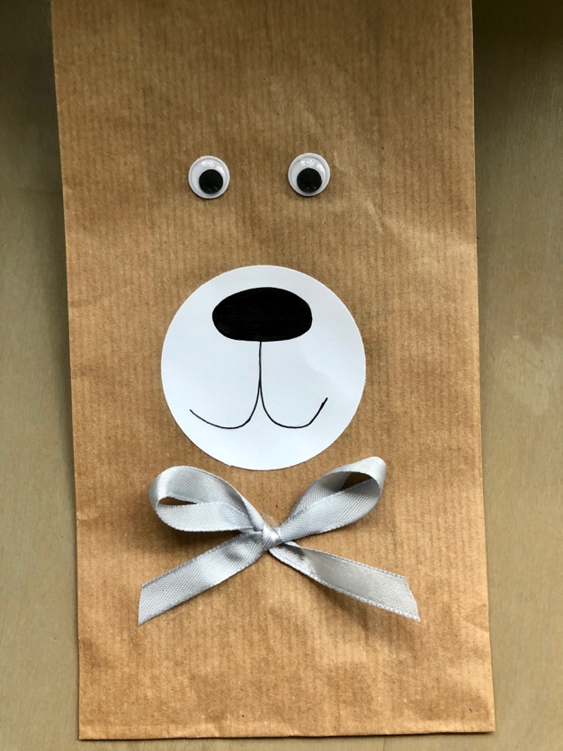

- Wypełnij papierową torebkę gazetami lub papierem (tak, aby była stabilna).
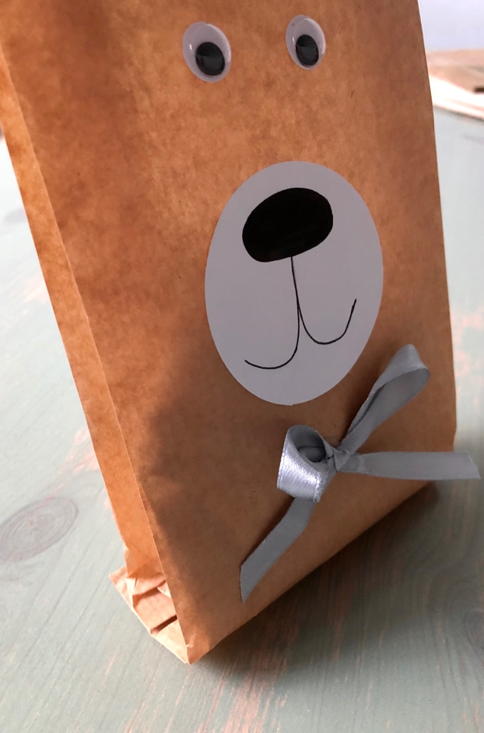

- Przyklej uszy i zaklej torebkę.
Gotowe

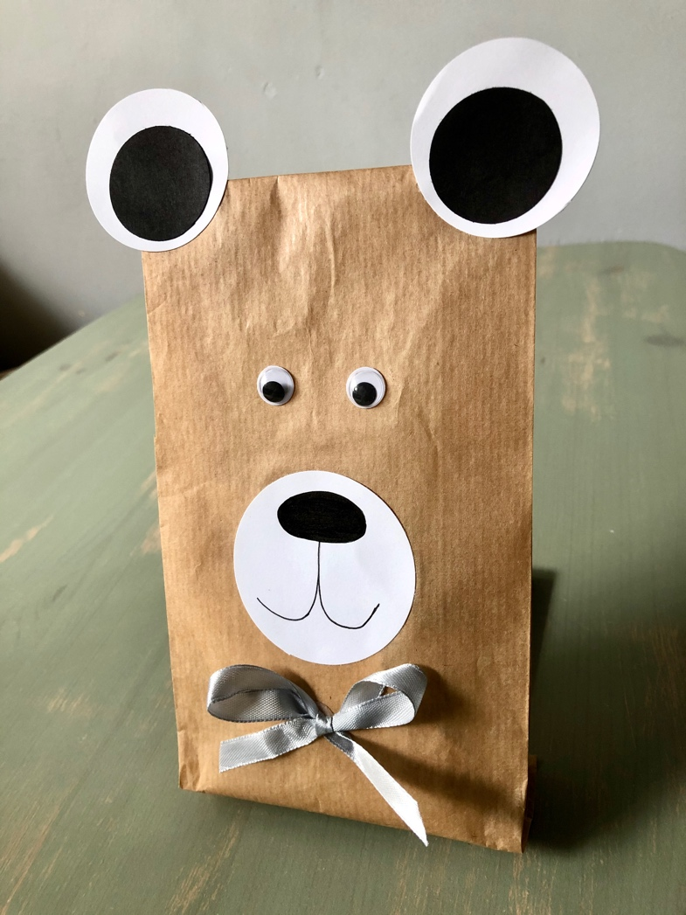

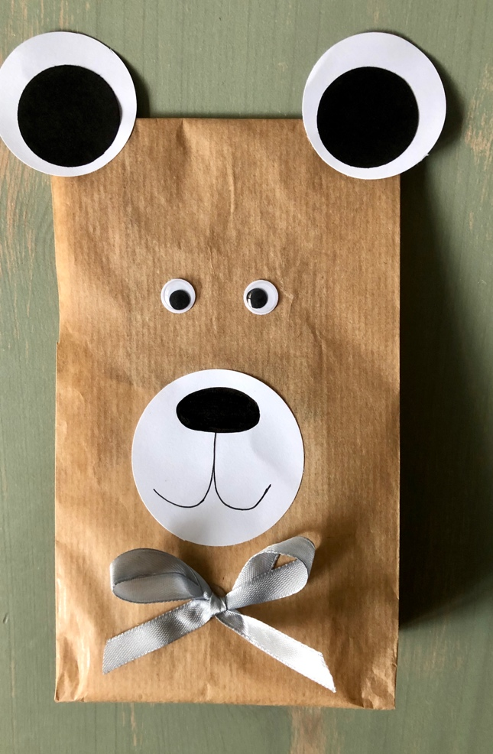
Ważne.
Dzięki wykonaniu tej pracy:
- doskonalisz sprawności manualne,
- rozwijasz kreatywność i wyobraźnię,
- rozwijasz zmysł estetyki i potrzebę tworzenia,
- poszerzasz doświadczenia plastyczne i kreatywne poprzez użycie torebki papierowej jako materiału plastycznego.
Rozwijane kompetencje kluczowe:
- świadomość i ekspresja kulturalna: twórcze wyrażanie idei (poprzez wykonanie pracy), otwarcie na nowości, umiejętność wyrażania wrażliwości i ekspresji podczas czynności plastycznych i kreatywnych.
- kompetencje w zakresie umiejętności uczenia się: zapoznanie się z historią powstania święta Pluszowego Misia, kształtowanie poczucia poszanowania zabawek, umiejętne korzystanie z informacji zawartych w instrukcji krok po kroku.

Opracowanie: Katarzyna Bieda

